WAD

WEB APPLICATION DOCUMENT

Autores: <Daniel Barzilai

Gabriela Rodrigues

Henrique Schilder

João Suarez

Mateus Rafael

Patricia Honorato

Sophia Tosar>

Data de criação:<2 de maio de 2022>

**Controle do Documento**

**Histórico de revisões**

|  |  |  |  |
| --- | --- | --- | --- |
| **Data** | **Autor** | **Versão** | **Resumo da atividade** |
|  |  |  |  |
| 27/04/2022 | <Fal>  <Cons> | 1 | <descrever o que foi atualizado nesta versão>  Exemplo: Criação do documento |
| 27/05/2022 | Gabriela | 5.0 |  |
| 28/05/2022 | Patricia | 5.0 | Inserção dos diagramas do modelo conceitual e lógico |
| 03/05/2022 | Sophia | 6.0 | Revisão da Matriz de Riscos e Análise Swot |
| 15/06/2022 | Gabriela | 7.0 | Teste de funcionamento |
| 17/06/2022 | Mateus Rafael | 7.1 | Revisão ortográfica e gramatical no conteúdo dos tópicos 1 ao 7 e revisão de alinhamento de texto. |
| 22/06/2022 | Sophia Tosar | 7.2 | Manual do usuário e administrador |
| 23/06/2022 | Mateus Rafael | 8.0 | Revisão e correção final do arquivo. |

**Sumário**

Visão Geral do Projeto

Empresa

O Problema

Objetivos

Objetivos gerais

Objetivos específicos

Descritivo da Solução

Partes Interessadas

Análise do Problema

Análise da Indústria

Análise do cenário: Matriz SWOT

Proposta de Valor: Value Proposition Canvas

Matriz de Risco

Requisitos do Sistema

Persona

Histórias dos usuários (user stories)

Arquitetura do Sistema

Módulos do Sistema e Visão Geral (Big Picture)

Descrição dos Subsistemas

Users Stories dos subsistemas

Requisitos de software

Tecnologias Utilizadas

UX e UI Design

Wireframe + Storyboard

Design de Interface - Guia de Estilos

Projeto de Banco de Dados

Modelo Conceitual

Modelo Lógico

Teste de Software

Teste Unitário

Teste de Usabilidade

Análise de Dados

Manuais

Manual do Usuário

Manual do Administrador

Referências

Apêndice

# 

# Visão Geral do Projeto

## Empresa

Consultoria brasileira de gestão fundada pelo Professor Vicente Falconi. Por meio do aperfeiçoamento da gestão, ajudamos organizações a construir resultados excepcionais. Atuamos em todos os segmentos de mercado, atendendo clientes da iniciativa privada e da esfera pública, do Brasil e do exterior.

"Temos o propósito de impactar positivamente a sociedade. Acreditamos no poder transformador das pessoas, aliado à gestão e tecnologia. Compartilhamos nosso conhecimento para solucionar problemas complexos e gerar valor sustentável para as organizações. Fazemos acontecer, juntos.” - Fonte: Falconi.

## O Problema

O problema apresentado é a falta de automação no processo de maturidade gerencial para redes de ensino, que possibilita uma avaliação do seu desempenho em relação aos fatores críticos que influenciam seus resultados educacionais, bem como para avaliar sua maturidade gerencial.

Atualmente, a gestão no ambiente educacional é realizada por meio de duas ações:

a. Entrevistas ao Vivo (Para preenchimento de Formulário)

b. Excel para Gerar Diagnóstico e Gráficos

## Objetivos

Pensando na problemática descrita no Item 1.2, nosso objetivo se baseia em criar uma plataforma web responsiva, que será utilizada por gestores de instituições e funcionários da Falconi.

### Objetivos gerais

Garantir que a plataforma seja responsável por receber usuários como gestores de instituições e também funcionários da Falconi. Permitindo um nível de acesso a informações diferenciado para cada tipo de usuário.

### Objetivos específicos

Permitir que os gestores de instituições possam preencher os formulários referentes às agendas de gestão e educacional e, a partir de cada agenda, receber um diagnóstico sobre o nível de maturidade da instituição. Assim como permitir que os funcionários da Falconi possam acessar as informações preenchidas, assim como editar e adaptar as questões de acordo com as necessidades e objetivos da empresa para auxiliar na gestão dessas instituições.

## Descritivo da Solução

Desenvolver uma aplicação para gerar um diagnóstico robusto de maturidade gerencial das redes de ensino considerando 3 pontos:

* Agenda Educacional sob 7 eixos
* Agenda de Gestão
* Indicadores Educacionais

°

Desse modo, iremos desenvolver uma plataforma Web, responsável por garantir a entrega em relação ao preenchimento e armazenamento das informações captadas em relação às respostas para as agendas educacional e de gestão. Assim como os diagnósticos de orientação de acordo com os resultados de cada agenda. Desenvolvida por meio de:

1. Front-end: HTML, CSS e Bootstrap
2. Back-end: Node.js com Express.js
3. Infraestrutura (Banco de Dados): SQL/

## Partes Interessadas

As partes Interessadas são: a Falconi e as Instituições Educacionais. A Falconi se beneficia do produto, de forma que as consultorias deixam de ser feitas individualmente e passam a ser automatizadas. Ademais, as Instituições Educacionais também garantem benefícios, pois elas receberão os diagnósticos e recomendações, com a finalidade de melhorar o desempenho de sua Instituição.

# Análise do Problema

## Análise da Indústria

Atualmente as maiores empresas de consultoria de negócios são: Mckinsey, Kearney, BCG, Bain Company. Além disso, a maior tendência das empresas de consultoria é a automatização dos serviços, essa tendência possibilitou que atividades repetitivas, que eram feitas manualmente, fossem substituídas. Por fim, o modelo de negócio dessas empresas é B2B.

**Fonte:** Autoria própria

## Proposta de Valor: Value Proposition Canvas

Com base nas informações trazidas pela empresa parceira de projeto, criamos a nossa proposta de valor para agregar em ambas as partes, ao que se refere a criação e modificação dos critérios de valor do projeto e do produto, sendo criado da seguinte forma:

**Fonte:** Autoria própria

## Matriz de Risco

# Requisitos do Sistema

Método de avaliação da escola para criar um diagnóstico

Método de terceiros verem diagnósticos de outros

Método de receber feedback baseado no diagnóstico

Níveis de acesso do usuário que influencia se o usuário vai ter o direito de ver diagnósticos de terceiros, direitos administrativos do site

## Persona

***Persona 1 - Senhor de Idade***

**Nome:** Geraldo

**Idade:** 59 anos

**Ocupação:** gestor de escola

**Interesse:** Obter diagnósticos da sua escola.

**Motivações:** Ensino de qualidade em sua instituição de ensino.

**Dores:** Não identificação de todas as possíveis oportunidades de melhoria

**Motivações com o problema:** Aumentar o nível de qualidade de ensino nas redes escolares

**Dores com o problema:** Necessidade de melhoria na infraestrutura e de/em nível acadêmico

***Persona 2 - Responsável Pelo Ministério da Educação***

**Nome:** Andreia

**Idade:** 44 anos

**Ocupação:** Diretora do Ministério da Educação - Cargo de Alta Rotatividade

**Interesse:** Consultar as informações sobre as instituições que constituem as redes de educação pública.

**Motivações:** Gestão do sistema de ensino com bases em dados referentes ao desempenho de cada uma das instituições que são orientadas e supervisionadas pelo MEC.

**Dores:** Não conseguir criar estratégias de gestão melhores, tendo como base informações atualizadas sobre o sistema de educação e a gestão das instituições de ensino. Ações talvez implementadas a curto prazo. Também se preocupa com o que o MEC ainda não possui em sua base de dados.

**Motivações com o problema:** Comparar os resultados das instituições entre as escolas da rede para entender quais iniciativas devem tomar para melhorias na organização.

**Dores com o problema:** Não ter acesso às informações das instituições de ensino assim com seus diagnósticos de melhoria de forma centralizada e unificada em um único ambiente de fácil acesso.

***Persona 3 - Responsável Pela Falconi***

**Nome:** Helena

**Idade:** 28 anos

**Ocupação:** Coordenadora Educacional da Falconi

**Interesse:** Criar um questionário para coletar dados de instituições acerca de parâmetros de agenda de gestão e gestão educacional.

**Motivações:** Analisar instituições e formular um diagnóstico de maturidade gerencial para a rede.

**Dores:** Realização de entrevistas individuais para preenchimento do formulário de diversas instituições de ensino.

**Motivações com o problema:** Obter dados sobre parâmetros educacionais de maneira automatizada que a auxiliem a fornecer diagnóstico sobre agenda de gestão e gestão educacional para um maior número de instituições da educação.

**Dores com o problema:** Não ter acesso a uma plataforma que seja adequada ao modelo das perguntas que são realizadas pela Falconi para coletar essas informações. Ademais, também não possui um material visualmente adequado e com guia de orientação para o cliente entender as perguntas e saber como responder ao questionário corretamente.

***Persona 4 - Gestor de Redes***

**Nome:** Robson

**Idade:** 64 anos

**Ocupação:** gestor de redes

**Interesse:** Obter diagnósticos das escolas da sua rede.

**Motivações:** Melhorar a qualidade de ensino nas escolas brasileiras.

**Dores:** Não identificação de todas as possíveis oportunidades de melhoria nas suas instituições.

**Motivações com o problema:** Aumentar o nível de qualidade de ensino na sua rede de escolas.

**Dores com o problema:** Necessidade de melhoria na infraestrutura e de/em nível acadêmico.

# Arquitetura do Sistema

## Módulos do Sistema e Visão Geral (Big Picture)

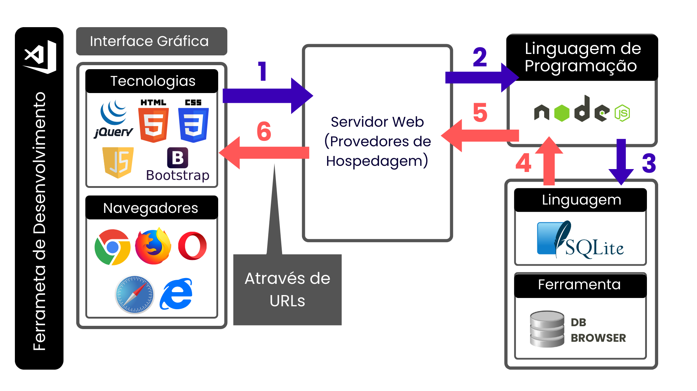

## Descrição dos Subsistemas

### Users Stories dos subsistemas

Dentre as users stories da seção 3.2, as quais correspondem a cada subsistema.

|  |  |
| --- | --- |
| **USER STORIES** | **SUBSISTEMAS** |
| Eu, como gestor da educação, quero responder o formulário, para receber o diagnóstico da minha instituição | - Página de cadastro de informações da instituição de ensino;  - Página de escolha dos questionários da Agenda de Gestão ou Educacional;  - Página contendo os eixos de cada agenda, onde o gestor deve indicar qual eixo pretende responder primeiro;  - Páginas contendo os questionários com as perguntas das agendas organizadas por eixos. |
| Eu, como gestor da educação, quero procurar nos filtros, a rede da minha instituição, para que possa comparar meus resultados com os das outras escolas da rede. | Página de dados gerais para acessar informações específicas acerca de indicadores educacionais das escolas, por meio de uma análise de gráficos e descrição textual. |
| Eu, como gestor da educação, quero clicar na opção de voltar no formulário, para revisar as questões anteriores. | - Botão de retornar em todas as páginas do questionário para as questões que foram preenchidas anteriormente;  - Lembrete na última página para revisar o preenchimento do formulário antes de submeter. |
| Eu, como gestor da educação, quero receber recomendações personalizadas com base nas respostas que eu submeter no sistema, para saber exatamente onde preciso melhorar. | Página do diagnóstico que contém gráficos que exibem os parâmetros educacionais da instituição. |
| Eu, como Falconi, quero inserir novas perguntas ao formulário, para mantê-lo atualizado | Perfil do administrador que apresenta opções de inserção de novas perguntas e edição das perguntas existentes na plataforma. Sendo também possível realizar alteração das alternativas e pesos das questões. |
| Eu, como Falconi, quero ter acesso a todas as ferramentas do site, para poder editar. |

### Requisitos de software

Dentre o total de tecnologias utilizadas na aplicação, da seção 4.4, quais correspondem a cada subsistema.

|  |  |
| --- | --- |
| **SUBSISTEMAS** | **Tecnologias Utilizadas** |
| - Página de cadastro de informações da instituição de ensino;  - Página de escolha dos questionários da Agenda de Gestão ou Educacional;  - Página contendo os eixos de cada agenda, onde o gestor deve indicar qual eixo pretende responder primeiro;  - Páginas contendo os questionários com as perguntas das agendas organizadas por eixos. | HTML, CSS, JavaScript, jQuery, Bootstrap, Node.js  Express.js, SQLite. |
| Página de informações educacionais onde pode ser acessado informações de indicadores educacionais específicas de escolas | HTML, CSS, JavaScript, jQuery, Bootstrap, Node.js  Express.js, SQLite. |
| - Botão de retornar em todas as páginas do questionário para as questões que foram preenchidas anteriormente;  - Lembrete na última página para revisar o preenchimento do formulário antes de submeter. | HTML, CSS, JavaScript, jQuery, Bootstrap, Node.js  Express.js, SQLite. |
| Página do diagnóstico que contém gráficos que exibem os parâmetros educacionais da instituição. | HTML, CSS, JavaScript, jQuery, Bootstrap, Node.js  Express.js, SQLite, Chart.js. |
| Perfil do administrador que apresenta opções de inserção de novas perguntas e edição das perguntas já existentes, também sendo possível realizar alteração das alternativas e pesos das questões. | HTML, CSS, JavaScript, jQuery, Bootstrap, Node.js  Express.js, SQLite, |
|

### Documentação via Postman

A seguir estão dispostas as tabelas trabalhadas no banco de dados e seus respectivos links de documentação gerados por meio da criação de endpoints utilizando o software *Postman*:

* **Agenda**: <https://www.getpostman.com/collections/eeafd9950f4cd7476035>
* **Eixo**: <https://www.getpostman.com/collections/967dcb9d1f4bf3165de9>
* **Tema**: <https://www.getpostman.com/collections/2efa21bc202dbae266da>
* **Pergunta**: <https://www.getpostman.com/collections/c6e218c92c973729fbde>
* **Resposta**: <https://www.getpostman.com/collections/c7cdcac61c029dd20ad1>
* **Escola(Cadastro)**: <https://www.getpostman.com/collections/eaf0fb64d248e4e4b78d>

## Tecnologias Utilizadas

Colocar em uma tabela as tecnologias utilizadas na aplicação especificando o que é, em que é utilizada no projeto e qual a versão.

|  |  |  |  |
| --- | --- | --- | --- |
| **Tecnologia** | **Versão** | **Escopo** | **Função** |
| Visual Studio  Code | 1.2.3 | Editor de Código | Utilizado para desenvolvimento e modificações de códigos associados ao front-end e back-end. |
| Hyper Text Markup Language (HTML) | 5 | Front-end | Linguagem de Marcação utilizada para a estruturação de conteúdos a serem disponibilizados na página. |
| Cascading Style Sheets (CSS) | 3 | Front-end | Linguagem de estilo aplicada as páginas de HTML para personalização estética. |
| JavaScript | ECMAScript 2018 | Front-end | Linguagem de interação aplicada ao front-end. Permitindo uma dinamicidade nas ações do usuário. |
| jQuery | 3 | Front-end | Biblioteca de funções JavaScript que interage com o HTML. |
| Bootstrap | 5.1.3 | Front-end | Framework web para desenvolvimento de componentes de interface e front-end. |
| Chart.js | 3.8.0 | Front-end | Biblioteca de gráficos aplicada com JavaScript para o HTML. |
| Node.js | 16.15.0 | Back-end/API | Plataforma de aplicação, contendo programas escritos com Javascript que serão compilados e interpretados por uma máquina virtual. |
| Express.js | 4.16.0 | Back-end/API | Framework de Node.js que fornece um conjunto robusto de recursos para aplicativos da Web. |
| db Browser | 3.12.2 | Banco de Dados | Utilizado para desenvolvimento e modificações de códigos associados ao banco de dados. Assim como a criação e adaptação de tabelas. |
| SQLite | 3.3.17 | Banco de Dados | Utilizado para a estrutura do banco de dados relacional desenvolvido para o projeto. |

# UX e UI Design

## Wireframe + Storyboard

* **Link - Wireframe + Storyboard (Figma):** <https://www.figma.com/proto/KLoPIN23JolYohsDJ6nBDR/%3CFal%3E%3CCons%3E?node-id=1030%3A3065&scaling=min-zoom&page-id=0%3A738&starting-point-node-id=1030%3A3065&show-proto-sidebar=1>
* **Link - Wireframe + Storyboard (Canva):**[**https://www.figma.com/file/KLoPIN23JolYohsDJ6nBDR/%3CFal%3E%3CCons%3E?node-id=0%3A738**](https://www.figma.com/file/KLoPIN23JolYohsDJ6nBDR/%3CFal%3E%3CCons%3E?node-id=0%3A738)

## Design de Interface - Guia de Estilos

Refere-se a design visual, cores, tipografia, imagens, logotipos, ou seja, os elementos visuais que compõem o produto.

* + 1. **Cores**
       1. Cores Principais

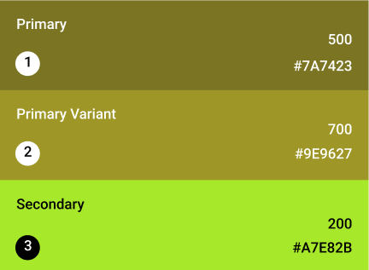

* + - 1. Cores Secundárias (Fundos e Erro)

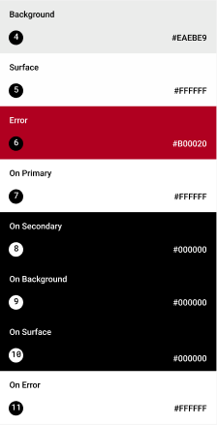

* + 1. **Tipografia**
       1. Fonte atribuída a títulos principais ( Tags: h1, h2, h3, h4)

# Manrope Designed by [Mikhail Sharanda](https://fonts.google.com/?query=Mikhail%20Sharanda)

* H1/Manrope/sans-serif/54px
* H2/Manrope/sans-serif/48px
* H3/Manrope/sans-serif/40px
* H4/Manrope/sans-serif/32px
  + - 1. Fonte atribuída a títulos secundários e parágrafos ( Tags: h5, h6, p)

# Poppins Designed by [Indian Type Foundry](https://fonts.google.com/?query=Indian%20Type%20Foundry), [Jonny Pinhorn](https://fonts.google.com/?query=Jonny%20Pinhorn)

* H5/Poppins/Regular/24px
* H6/Poppins/Medium/20px
* Subtitle 1/Poppins/Regular/16px
* Subtitle 2/Poppins/Medium/14px
* Body 1/Poppins/Regular/16px
* Body 2/Poppins/Regular/14px
  + 1. **Imagens**
    2. **Logotipos**
       1. Falconi - Padrão 
       2. Falconi – Negativo

Será utilizado sem o fundo, apenas na cor branca e o fundo será adaptado de acordo com as cores principais. 

* + 1. **Ícones**
       1. Ícones - Bootstrap

Para facilitar e melhorar o desempenho do guia de estilos, foi aplicada a biblioteca de ícones do Bootstrap (<<https://icons.getbootstrap.com/>>).

Dentro da Biblioteca foram aplicados os seguintes ícones respectivamente indicados pela titulação e imagens abaixo:

* Arrow up circle fill
* Mortorboard fill
* Person badge fill
* Clipboard data fill

 

* + - 1. Ícones - Falconi

Disponível na biblioteca de Identidade Visual disponibilizada pelo parceiro de projeto (Falconi). <<https://inteli-college.slack.com/files/U02V51FPFUN/F03GJHG03CG/brandbook_-_manual_da_marca_falconi.pdf>>

 

# Projeto de Banco de Dados

Documento contendo diagrama de entidades e relacionamentos do banco de dados

## Modelo Conceitual

O modelo conceitual deve garantir uma conexão com a realidade. Os 4 tipos de conexões com a realidade são:

* conceitos
* atributos
* identificações
* associações

O Modelo Entidade-Relacionamento - MER

* entidades e tipos de entidades
* atributos e tipos de atributos
* relacionamentos e tipos de relacionamentos

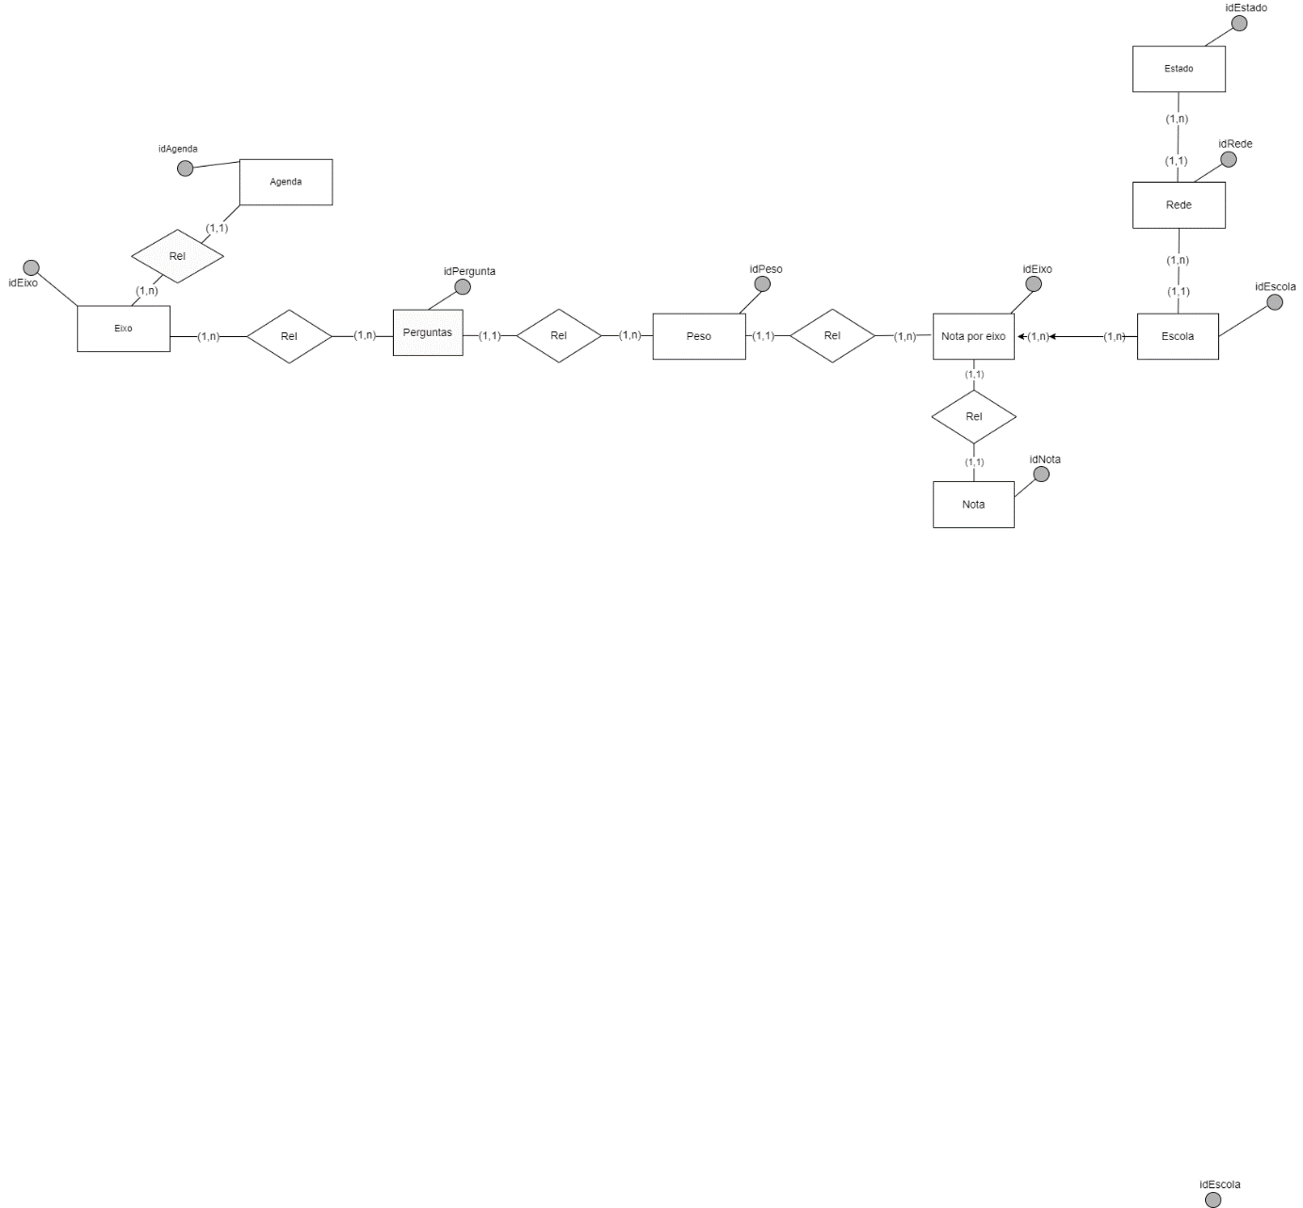

## Modelo Lógico

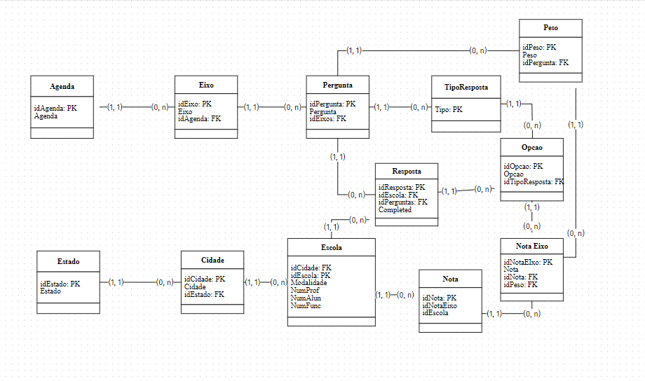

# Teste de Software

## Teste Unitário

Não é aplicável.

## Teste de Usabilidade

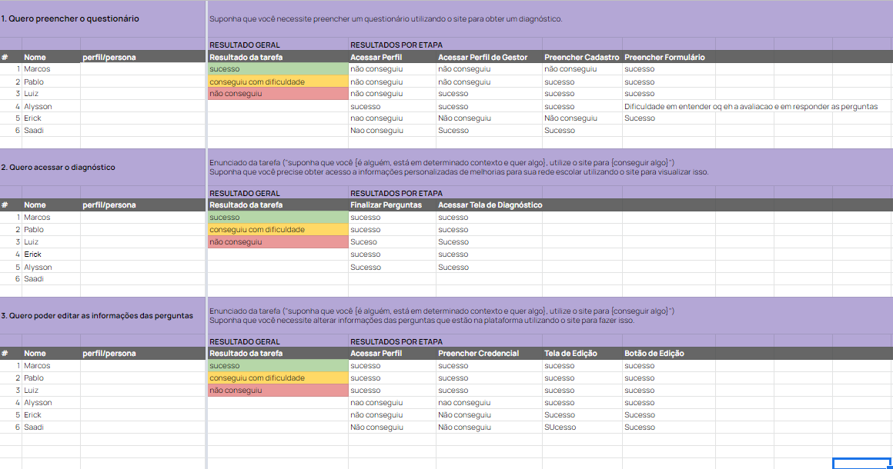

## Teste de Funcionamento

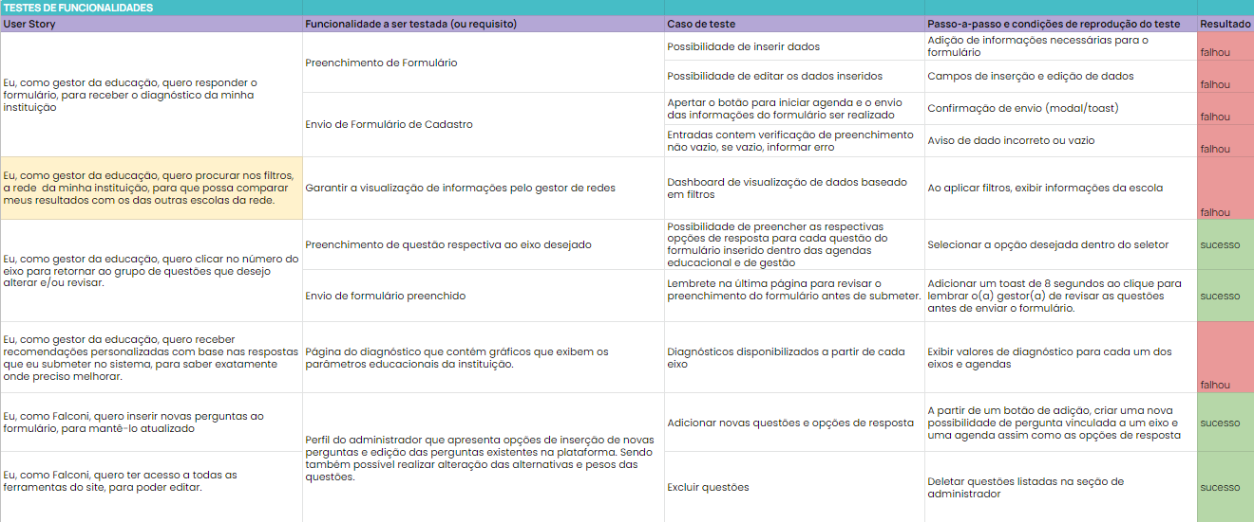

[Download do PDF](https://drive.google.com/u/8/uc?id=1oBAq_GGxz4VgqWNf3O3voZHLXGVzFbsb&export=download)

# Análise de Dados

Não é aplicável

# Manuais

## Manual do Usuário

**Usuários**

* Gestores de escolas
* Gestor de redes
* Administrador da Falconi

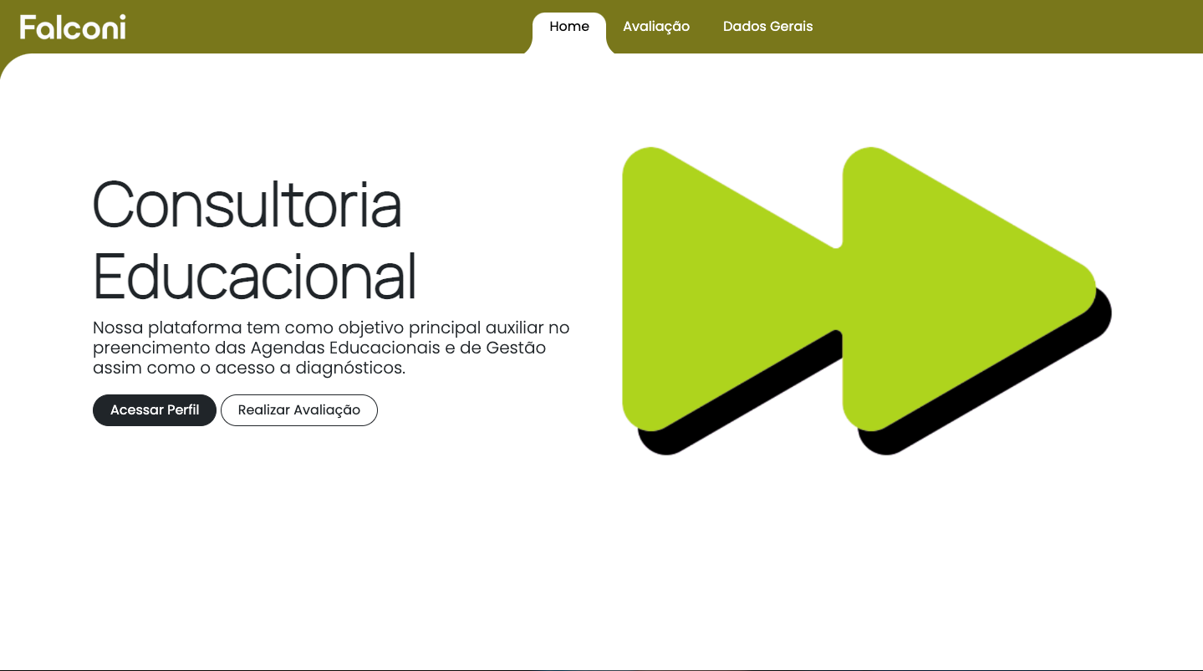

**Navbar:**

**->** Home (página inicial)

-> Avaliação (formulários)

-> Dados Gerais (estatísticas)

-> Administrador (seção 9.2)

**Home:**

-> botão “Acessar Perfil”: inicia a tela de acesso do perfil;

->O usuário escolherá uma das 3 opções de perfil: Falconi ADM, para equipe Falconi; Gestor de Redes, para gestores de rede de escolas e Acompanhamento, para ver o relatório de um formulário já feito;

->Clicando no perfil “Falconi ADM”, o usuário recebe uma janela *modal* , onde o usuário insere o nome de usuário e senha para autenticação e consegue acessar as informações para visualização e edição das agendas e formulários.

-> botão “Realizar Avaliação”: fará um redirecionamento para acesso de perfil: caso o usuário tenha um perfil, fará uma espécie de *login*. Caso não tenha, será redirecionado a uma tela de cadastro. Feito isso, o site te leva para responder os formulários;

-> Começando pelo cadastro de informações, o usuário precisará inserir o nome da escola, estado e cidade,

modalidade de ensino, seguido do número de alunos, de professores e de funcionários administrativos.

-> Após a inserção dos dados, ao final da tela, o usuário verá um botão “iniciar agendas”, onde poderá responder as perguntas do questionário sobre a agenda que escolher.

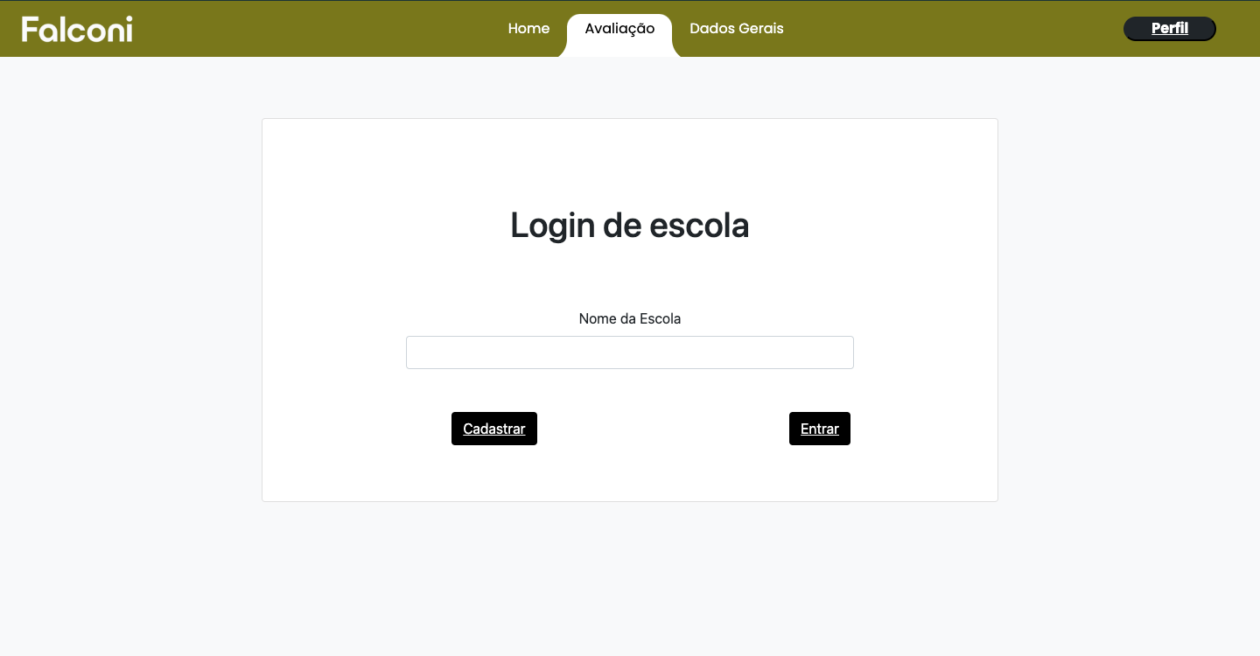

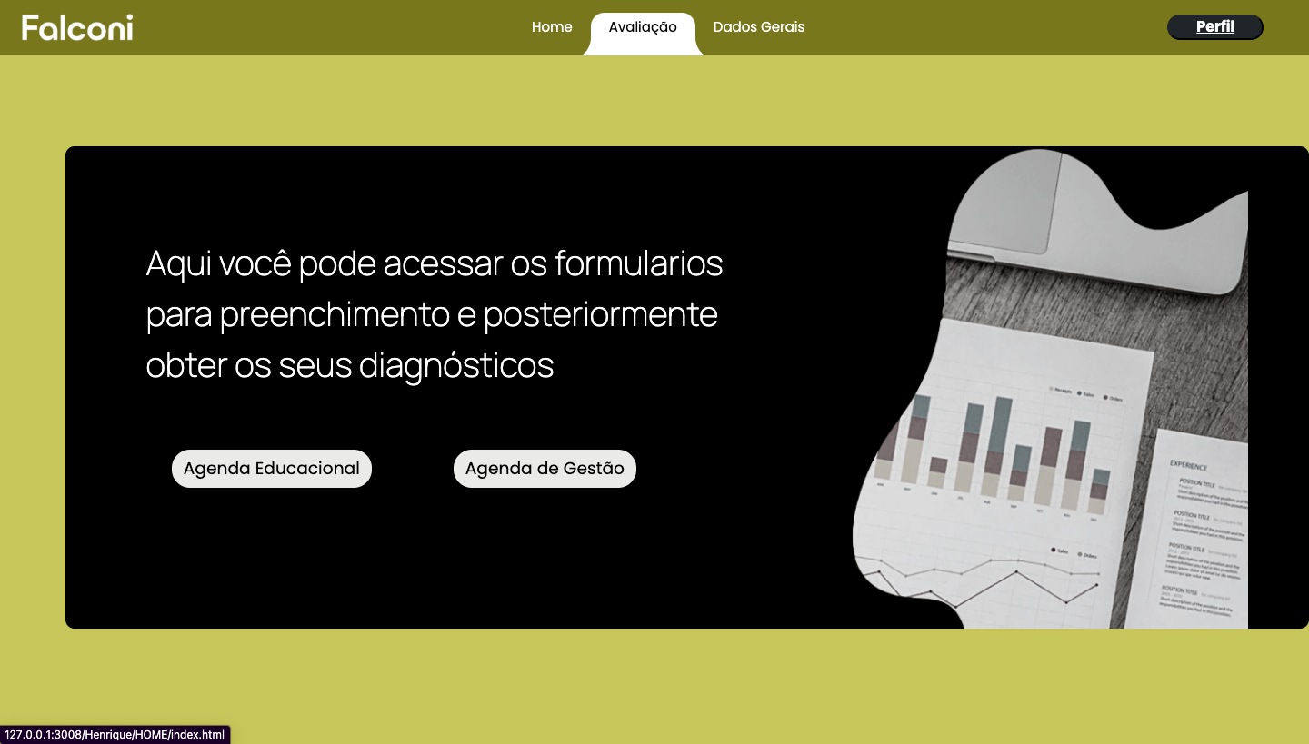

**Avaliação**

-> login de escola

->Agenda Educacional: leva para o formulário de Agenda Educacional

-> Agenda de Gestão

-> escolher eixo para preencher

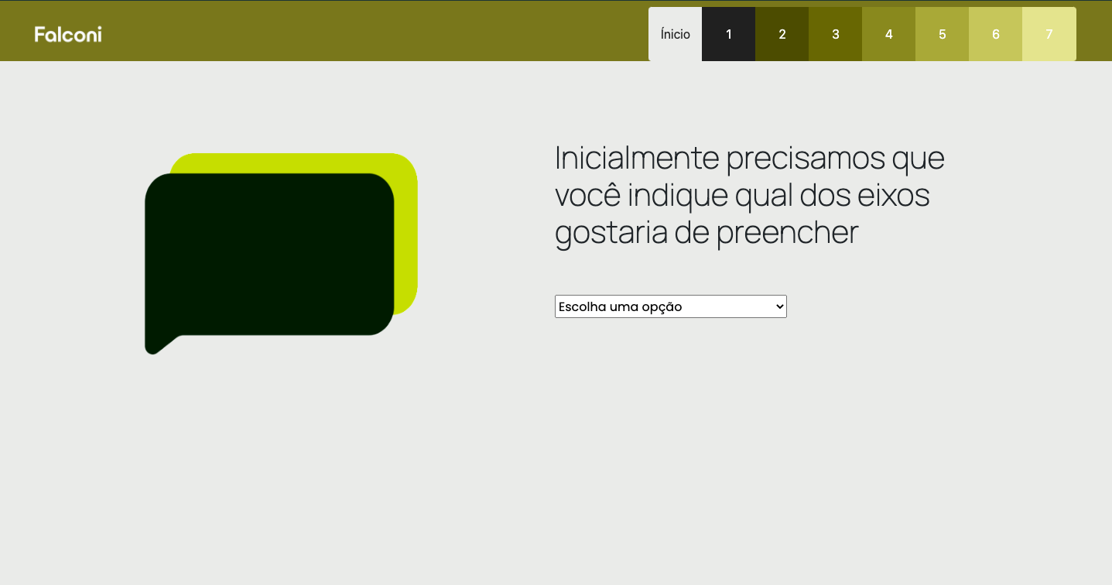

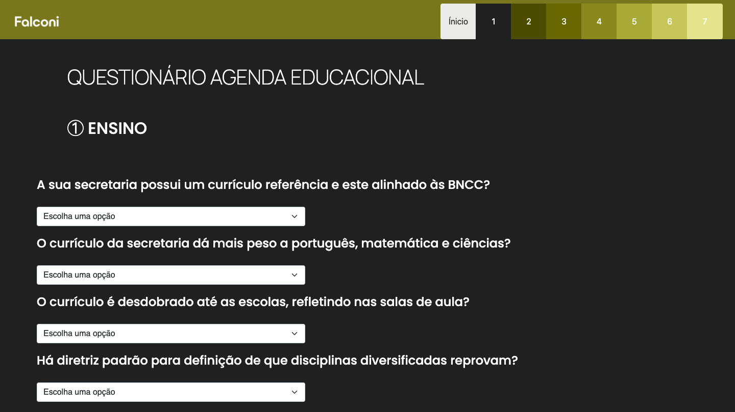

**Dados Gerais:**

-> Indicador: filtros para consulta de determinados pontos sobre as escolas, como: aprendizado, permanência, índice de reprovação, entre outros;

-> Estado: para consultar as informações por estado do país;

-> Cidade: para consultar as informações por cidade do estado selecionada;

-> Escolas: para consultar as informações das escolas da cidade selecionada;

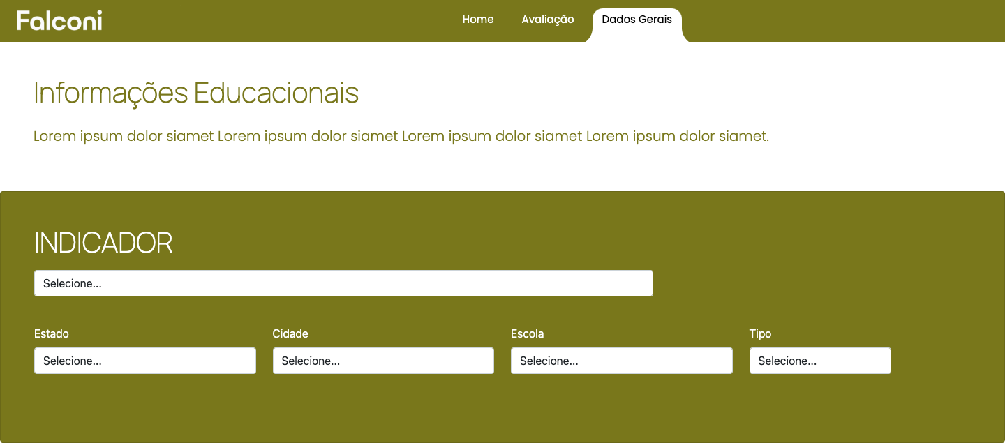-> Tipo: para filtrar entre escolas públicas e privadas.

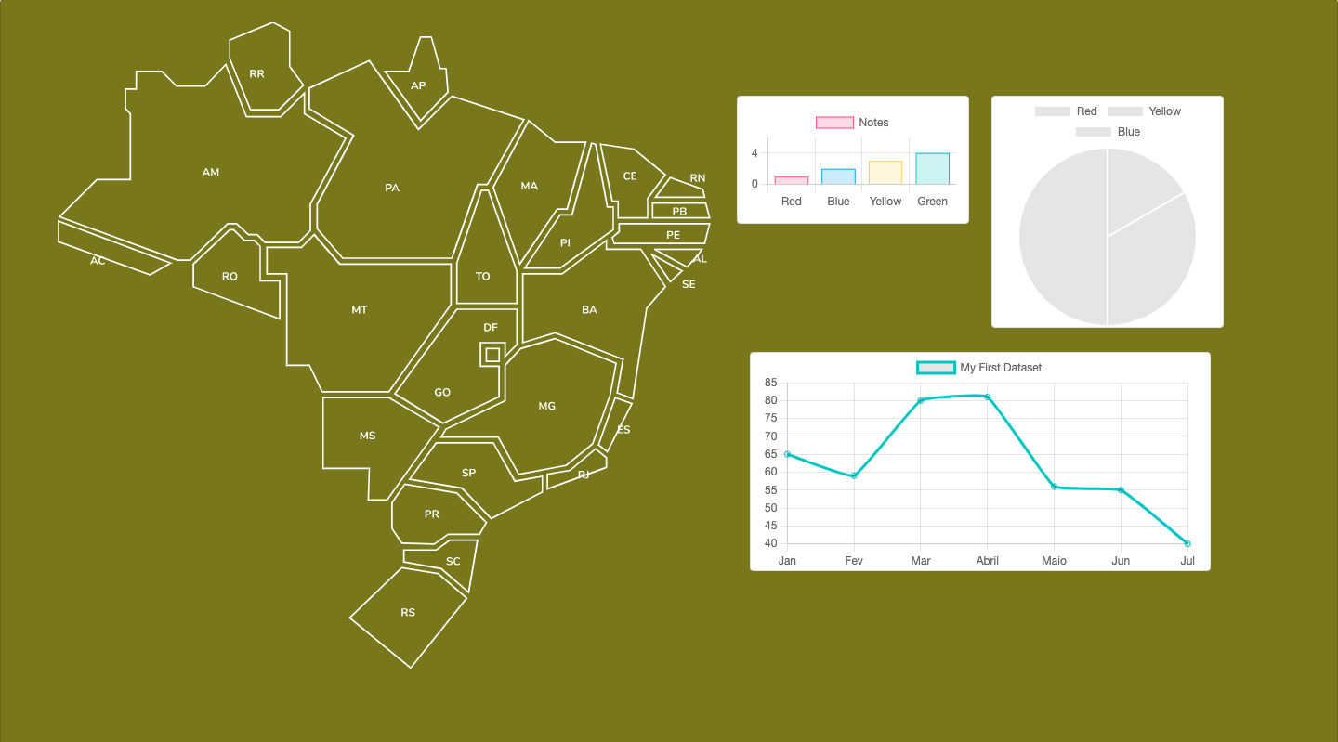

## Manual do Administrador

**Administrador:**

**->** indicador de agenda: campo para especificar a agenda

-> botão para edição de perguntas

-> botão para adicionar perguntas

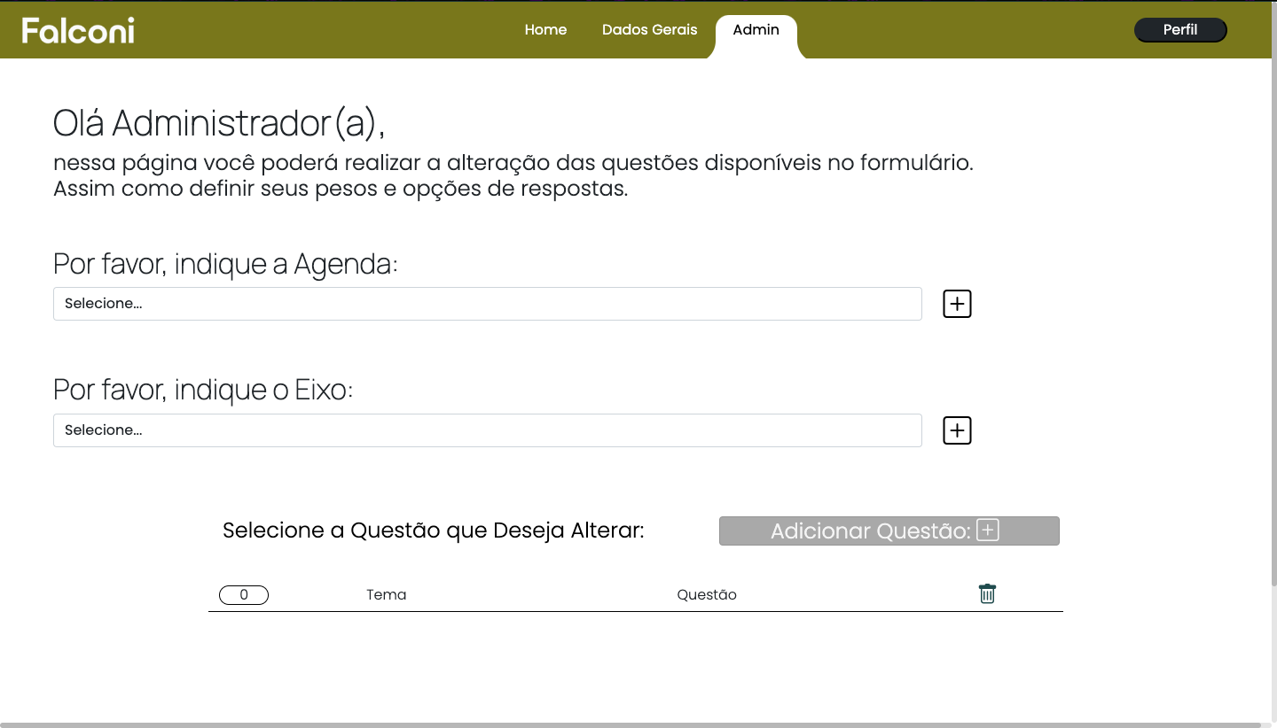

**Login -> Falconi ADM**

**->** campo “nome”

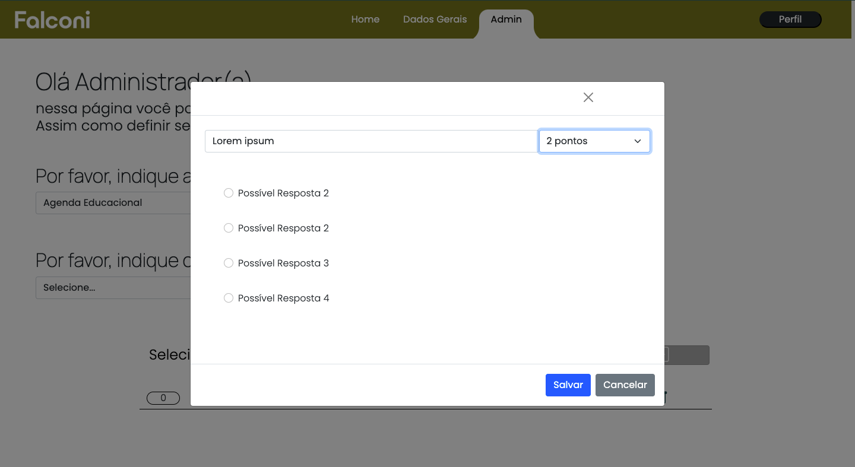-> campo “credencial”

# Referências

Toda referência citada no texto deverá constar nessa seção, utilizando o padrão de normalização da ABNT). As citações devem ser confiáveis e relevantes para o trabalho. São imprescindíveis as citações dos sites de download das ferramentas utilizadas, bem como a citação de algum objeto, música, textura ou outros que não tenham sido produzidos pelo grupo, mas utilizados (mesmo no caso de licenças gratuitas, royalty free ou similares)

# 1- <https://getbootstrap.com/> (Bootstrap)

# 2-<https://www.postman.com/downloads/> (Postman)

3- <https://www.figma.com/files/recent?fuid=1119388774861237270> (Figma)

4- <https://sqlitebrowser.org/dl/> (DB browser)

5- <https://code.visualstudio.com/download> (Visual Studio Code)

6- <https://jquery.com/> (jQuery)

7- <https://nodejs.org/en/download/> (node.js)

8- <https://expressjs.com/en/starter/installing.html> (express.js)

# 

# Apêndice

Não se aplica.